Вправи
1.Три рази повторити уривчасто і на четвертий раз – протяжно (ж, м, з, н, б).
2. Виспівування скоромовкою («да-де-ді-до-да-де-ді-до-да-де-ді-до-ду»)
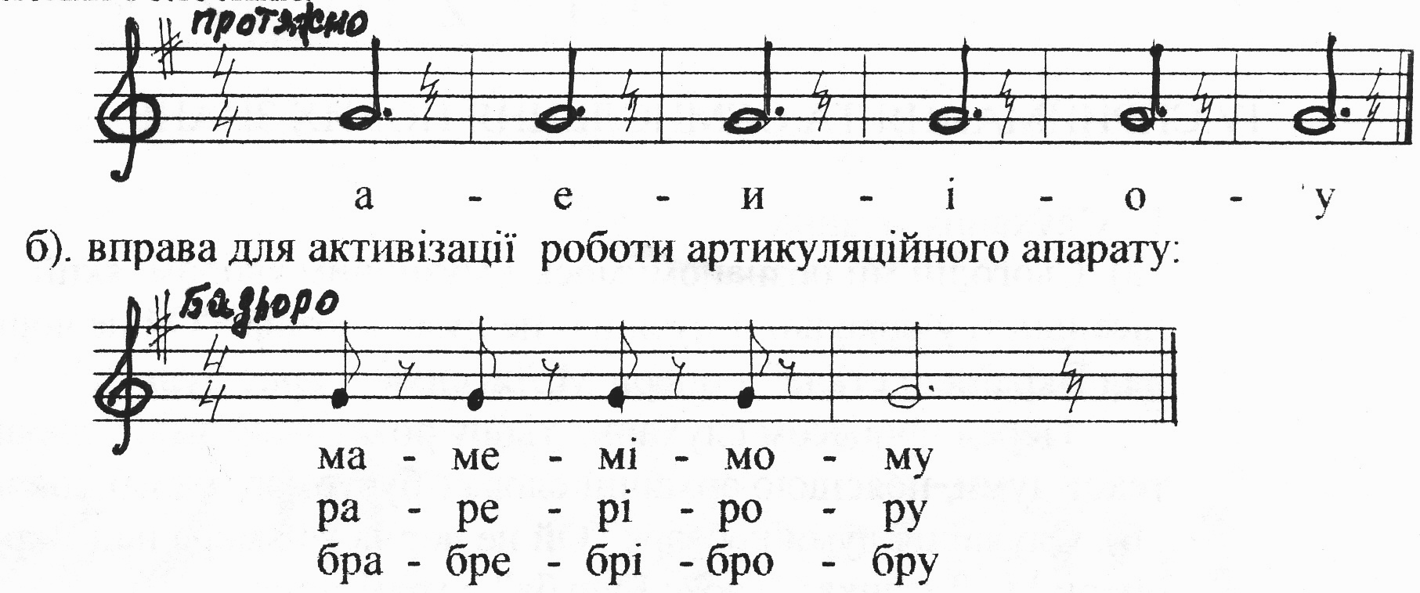
3. Спів на одній ноті складів: «ма, ме, мі, мо, му».

4. Якщо звучання глухе – треба виконувати з дзвінкими приголосними: ді-де.
5. Спів на склади ді, зі, мі, лі, ля нададуть дитячому голосу дзвінкого світлого звучання.
6. Ліквідувати напруження нижньої щелепи можна під час співу різноманітних нотних прикладів, вправ на різноманітні склади. Наприклад, ай-ай; ля-ля; дай-дай; та-та.
7. Недоліком при співі є в′яла пасивно опущена щелепа. При цьому обличчя співака є невиразним. Щоб усунути такий недолік необхідно співати вправи на склади:
ду-ду;
ту-ту;
му-му;
мо-мо;
ду-ду-ду, ду-ду-ді;
мо-мо-мо, мо-мо-мо;
ту-ту-ту, ту-ту-ту;
му-му-му, му-му-му.

